**5.复制光栅**

5.0概述

5.1复制过程

5.2复制光栅与母光栅的比较

5.3栅的稳定性

**6.** **平面光栅及其安装**

6.1光栅安装术语

6.2平面光栅单色镜的安装

*6.2.1Czerny-Turner单色器*

*6.2.2* *Ebert-Fastie 单色器*

*6.2.3 Monk-Gillieson 单色器*

*6.2.4Littrow 底座*

*6.2.5双重和三重单色器*

5.复制光栅

前章 Copyright 2002, Thermo RGL,

后章 All Rights Reserved

目录

* 1. 概述
  2. 复制过程
  3. 复制光栅与母光栅的比较
  4. 复制光栅的稳定性

**5.0概述**

在Thermo RGL的研究和开发十年来，以制造复制衍射光栅（副本）的过程中做出了贡献。 该过程能够产生数以千计的主光栅的复制，它们的质量和性能与主光栅相同。 与获得主光栅的成本相比，复制过程已将典型的衍射光栅的价格降低了100倍或更多。.

**5.1复制过程**

制造复制光栅的方法产生一种光栅，其凹槽形成在非常薄的树脂层中，该树脂层牢固地粘附到衬底材料的表面上。 反射复制品的光学表面通常涂覆有铝，但是在某些光谱区域中推荐金或铂用于更大的衍射能量。 透射光栅没有反射涂层。

生产复制衍射光栅是一个连续的过程。

●*从控选择*。复制过程从选择具有期望的规格（凹槽频率，闪耀角，尺寸，...）的合适的亚主光栅开始。[亚主光栅是从母模或从另一个亚母模复制的光栅，但其本身不用作最终光学产品，而是用作产品光栅复制的模具。]

* + - *脱模剂的应用。*将脱模剂施加到主光栅的表面。 脱模剂不用于光学目的，并且没有光学效应，但有助于精细亚精度和产品光栅表面的分离。
    - *转移涂层的应用。*在施加脱模剂之后，也施加反射涂层（通常为铝）。 这种涂层将在分离时形成产品光栅的光学表面。 为了获得光学质量涂层，该步骤在真空沉积室中进行。 [由于这种涂层被施加到子母盘，但在分离时转移到产品光栅，它被称为转移涂层。]典型的转移涂层厚度约为1微米。.
    - *胶结。*然后将基底用一层树脂粘合到主光栅的带槽表面; 该层的厚度可以改变，但通常为几十微米厚。 它是保持凹槽轮廓并将其从副母模复制到产品的树脂; 转印涂层对于该目的太薄。 由衬底和副骨架胶合在一起形成的“夹层”如图5-1所示。

产品基板

副母模基板

产品树脂层

副主体金属涂层

转印涂层

脱模剂

副母胶树脂层

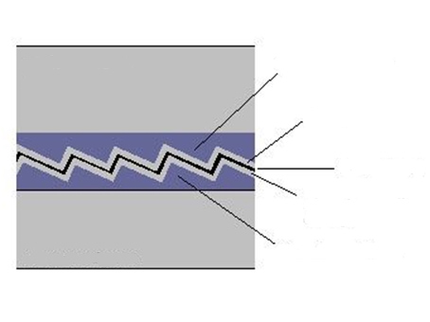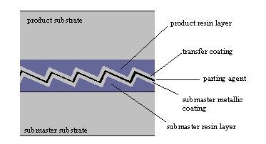

*图 5-1. “三明治”结构*，由基材，树脂层，金属涂层和脱模剂组成。

由于树脂在应用于副母模时处于液态，因此它必须充分硬化，以确保当产品光栅与副母模分离时，它能忠实地保持凹槽轮廓。 这种硬化或固化过程通常通过室温固化（持续数小时至数天）或通过加热树脂以加速固化来完成。

* + - *分离。* 在树脂完全固化之后，当副母模和产品分离时，凹槽轮廓完全地复制在树脂中。 脱模剂用作弱界面，并让副母模涂层和转印金属涂层之间发生分离。 产品上的凹槽轮廓是副母头上的凹槽轮廓的对立面; 如果该轮廓相对于该反转不是对称的，则两个光栅的效率特性通常将不同。 在这种情况下，必须进行额外的复制以反转反向轮廓，从而得到与原始子母线相同的轮廓。 然而，对于某些类型的光栅，槽的反转显著增加效率。

在这个阶段，如果透射光栅比较理想，则从产品中去除转印涂层，在透明树脂中留下完整的凹槽结构。

* + - *检查。* 在分离之后，检查副母线和产品光栅的表面或基板是否损坏。还可以根据需要测试产品光栅的关键性能特性（例如效率，波前平坦度（或曲率），散射光，沟槽对衬底边缘的对准）。

通过这种复制工艺形成的产品光栅可以用作光栅，或者其可以通过被认为是子母盘而用作模具（复制工具）。 这样，单个主光栅可以制作几个子主光栅，每个子主光栅可以制作多个子主光栅等，以形成复制树（参见图5-2）。

如图5-2所示复制树说明了复制的两个重要特点：横向扩展（一代内）和垂直方向（后代）。 一代中的复制是通过单个光栅的连续复制来完成的（就像一对父母可以有许多孩子一样）。 通过形成其本身，形成复制品（孙）等的复制品（子）来完成对额外代的复制。因此，复制可以在代（X-1，X2，X-3，X-4，...） 到后续的代（X-1，X-1-3，X-1-3-1，X-1-3-14，...），以从单个主光栅产生大量的复制品。

**第三代复制光栅**

**第一代复制光栅**

**主光栅**

**第二代复制光栅**

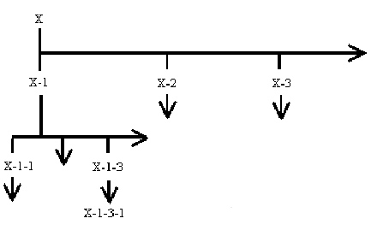

*图5-2。 复制树。*

复制主光栅X以创建几个第一代的复制（X-1，X-2，...），其自身又被复制以形成第二代复制（X-1-1，...）。

作为示例，考虑制作五个第一代复制品的主光栅X（X-1至X-5）。 这些中的每一个都被用作副母体以形成五个副本：X-1形成X-1-1至X-1-5，X-2形成X2-1至X-2-5等。 这形成二十五个第二代的复制品。 如果这些副本中的每一个本身被复制五次，我们得到125个第三代产品（X-1-1-1，X-1-1-2，...，到X-5-5-5）。 该示例说明了假设保守数目的副本和合理的代数，可以从单个主光栅制作大量副本。

可以使用以下公式来估计从单个主光栅制作的特定代的副本的数目N，

$N=R^{g}$*(5-1)*

其中R是每代的复制数，g是代数。 R的合理值为5至10（尽管大大高于20的值是没有先例的），g通常在3至9的范围内。然而，保守地，对于R = 5和g = 3，我们具有N = 125第三代 复制品； 在范围的另一端，我们有R = 10和g = 9，使N = 1,000,000,000的第九代复制品。当然，从未需要单个光栅的十亿个副本，但即使是这样，方程 （5-1）假设每代中的每个复制品（除了最后一个）被复制R次，而实际上大多数光栅被被损坏或以其他方式变得不可用之前不能被复制太多次。 也就是说，复制树的一些分支被过早地截断。因此， 函数（5-1）必须有上限，随着R或g的增加，其值将变得不切实际地高。 在实践中，如果小心确保复制树中的子主机不被损坏， N将可以是数千，并且可以甚至更高。

**5.2.复制光栅与母光栅的比较**

在主光栅和复制光栅之间有两个基本的区别：它们是如何制造的和它们是什么制成的。

* *制造过程。* 复制光栅是通过上面5.1节中概述的复制过程制造的，它们是主光栅的树脂铸件。 然而，主光栅本身不是铸件：它们的沟槽通过抛光（在规则光栅的情况下）或通过光学曝光和化学显影（在全息光栅的情况下）产生。
* *组成。* 复制光栅由树脂层上的金属涂层组成，该树脂层本身搁置在基底（通常为玻璃）上。 主光栅通常也具有玻璃基板，但是没有树脂（刻划母版的凹槽完全包含在衬底上的金属层内，并且全息母版的凹槽完全包含在光刻胶或类似的光敏材料层内）。

制造过程的差异自然地在复制光栅的生产时间和单位成本方面提供了优点，从而解释了它们的普及性，但是复制过程本身必须被设计和执行以确保复制光栅的性能特性。彻底的实验已经显示出了如何消除母版和复制品之间分辨率的损失 - 这通过确保复制品的表面图与主版的表面图相匹配，并且凹槽不会由于复制而移位来完成。 当槽轮廓被完整地再现时，副本的效率与其主机的效率匹配。 其他特性，例如散射光，通常也匹配，只要在转移涂覆步骤期间注意保证致密的金属层。[即使该层不够密，使得其表面粗糙度导致与母版相比来自复制品的散射光增加，这将导致漫散射; 由于凹槽间隔的不规则性，在分散平面中的散射将被树脂完整地复制，并且不显著取决于涂层的质量。] 其中主光栅显示为优于复制光栅的情况是很少见的，并且通常可归因于所使用的特定复制过程中的缺陷或错误，而不是由于光栅被复制的事实。

在一个方面，复制光栅有优于主光栅的优点：那是因为在母光栅中难以获得理想的槽型，但是反向轮廓可以获得。 例如，中阶光栅被刻划成使得它们的凹槽具有尖锐的槽，但是具有相对较不尖锐的峰。 通过复制，凹槽轮廓被反转，留下具有尖锐峰的第一代复制品。 复制品的效率将显着高于主光栅的效率。 在这种情况下，只有奇数代复制品被用作乘积，因为偶数代复制品具有与原版本身相同的槽轮廓（因此具有相同的效率特性）。

因为光栅表面由树脂层上的薄金属涂层组成，因此光栅在复制过程中，最突出的危害是母光栅或副光栅被刮伤。 划痕涉及对凹槽轮廓的损坏，这通常导致增加的杂散光，但在某些应用中，这是可以容忍的损坏。 因为光栅表面不是抛光的表面，并且外涂层不会修复损坏的凹槽，因此划痕完全地从母版复制到子母版到产品，并且不能被修复。

复制过程中的另一个危害是来自指纹的表面污染; 如果发生这种情况，光栅有时（但不总是）被清洁或重新涂覆以恢复其原始状态。 [在使用中，通过典型的真空光谱泵送系统，在用紫外线辐射在光栅表面上烘烤时，偶然蒸发的污染物可能是特别有害的。]

**5.3.复制光栅的稳定性**

*温度。* 没有证据表明标准复制光栅随着时间或当暴露于从氮的沸点（77K = -196℃）至50℃的热变化时有劣化或变化。 必须承受较高的温度光栅可以用特殊树脂制成，其玻璃化将使温度足够高以防止树脂在高温下流动（从而扭曲槽）。 除了选择合适的树脂，可以修改固化周期以产生其凹槽在高温下不会变形的光栅。

光栅复制到由低热膨胀材料制成的基板上的光栅特性由基板的特性规定：具有高得多的热膨胀系数的树脂和铝与基板厚度相比，存在于非常薄的层中，因为它们被严格地固定在基底上，因此不会随着温度变化而膨胀和收缩。

*相对湿度。* 标准复制品通常在高相对湿度环境中在正常使用中性能不会下降，但是一些应用（例如光纤通信）需要延长暴露于非常高的湿度环境中。 抵抗水蒸汽影响的涂层和环氧树脂对于这些应用是必需的。

并非特殊树脂制成，而由标准树脂制成的反射光栅上的金属涂层通常足以保护下面的树脂免受水蒸气的影响。

*温度和相对湿度。* 光纤通信的最新发展需要满足苛刻的环保标准，特别是在Telcordia（以前的Bellcore）文件GR1221中的“无源光学元件通用可靠性保证要求”。 可以使用特殊的树脂材料以及特殊设计的复制技术，使得复制的光栅可以满足苛刻的要求，而不会降低性能。

*高真空。* 即使是最高的真空，例如外部空间的真空，对复制光栅也没有影响。 通过认识到树脂完全固化来解决关于从树脂脱气的关注。

*光束的能量密度。* 对于光栅表面能量密度非常高的应用（例如，一些脉冲激光应用），可能需要使转印涂层比正常厚，或者使用第二金属层（外涂层） 来增加金属膜的不透明度以充分地保护下面的树脂免于暴露于光，并且吸收脉冲的热能而不损坏槽轮廓。 使用金属而不是玻璃基板也是有帮助的，因为它热能消散有帮助; 在一些情况下，水冷金属基材有额外的益处。

由于脉冲束的短时间和高能量，脉冲激光器通常需要具有高损伤阈值的光学部件。 对于在红外线中使用的光栅，使用金作为反射涂层，并且标准的金涂覆的复制光栅可以容许约10 J/cm2的10微米的能量密度; 对于10ns脉冲，这对应于1GW / cm 2的功率密度。 亚纳秒级1微米的损伤阈值为约400mJ/cm2。 使反射层的厚度加倍可以大大增加在脉冲束中使用的复制光栅的损伤阈值。

由Loewen和Popov4报告的连续波（cw）波束的实验损伤阈值在表5-1中给出。

*光栅种类*

*损伤阈值*

*(*

*能量密度*

*)*

玻璃基板上的标准复制光栅

40

to 80 W/cm

2

铜基板上的标准复制光栅

c. 100 W/cm

2

水冷铜基板上的标准复制光栅

150 to 250 W/cm

2

*表 5-1.* *续波（CW）波束的损伤阈值。*

前章 后章

*返回到最上*

1. 平面光栅及其安装

前章 Copyright 2002, Thermo RGL,

后章 All Rights Reserved

目录

* 1. 光栅安装术语
  2. 平面光栅单色镜的安装
     1. *Czerny-Turner单色器*
     2. *Ebert-Fastie 单色器*

*6.2.3Monk-Gillieson 单色器*

* + 1. *Littrow 底座*
    2. *双重和三重单色器*

**6.1光栅安装术语**

修改入射到光栅上并由光栅衍射的波前的辅助准直和聚焦光学器件以及其使用的角度配置，被称为光栅的安装。 光栅支架是一类光谱仪，这个术语通常指任何光谱仪器，不管它是单独扫描波长还是同时扫描整个光谱，或者是采用棱镜还是光栅。 对于这个讨论，我们只考虑光栅光谱仪。

*单色器*是将单个波长或波长带一次成像到出射狭缝上的光谱仪; 光谱是由入口（和/或出口）光学器件（通常是狭缝）相对于光栅的相对运动进行扫描。 *光谱仪*是将多个范围波长的光波同时成像到照相胶片或一系列检测器元件上或通过几个出口狭缝的光谱仪（有时称为*多色仪*）。 光谱仪的定义特性是同时记录光谱的整个部分。

**6.2平面光栅单色镜的安装**

平面光栅的表面是平坦的。 平面光栅通常用于准直入射光，其波长分散但不聚焦。 这些安装需要辅助光学器件，例如透镜或反射镜，以收集和聚焦能量。 一些简化的平面光栅安装座用会聚光照射光栅，但是系统的聚焦特性将随波长而变化。 为了简单起见，下面仅讨论平面反射光栅安装件，尽管每个安装件可能有透射光栅的类似物。

**6.2.1 Czerny-Turner 单色器**

这种设计涉及由准直光照明的经典平面光栅。 入射光通常从光源或狭缝开始发散，并由凹面镜（准直器）准直，衍射光由第二凹面镜（相机）聚焦; 见图6-1。 理想地，由于光栅是平面的和经典的，并且用于准直入射光，所以不应该将像差引入到衍射波前。 在实践中，像差由凹面镜的离轴使用产生。

**相机**

**光栅**

**入口狭缝**

**出口狭缝**

**准直器**

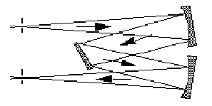

*图 6-1. Czerny-Turner 架构.*

平面光栅产生色散，而凹面镜产生聚焦。

像所有的单色器安装，所有波长单独成像。 通过旋转光栅扫描光谱; 这使得光栅相对于入射光束和衍射光束正交，（通过公式（21））改变朝向照相机衍射波的波长。 对于Czerny-Turner单色器，光栅被由入射和衍射光准直，因此对于每个波长，光谱保持在出口狭缝的焦点处，因为只有光栅能引入与波长相关的聚焦特性。

由辅助镜引起的像差包括散光和球面像差（它们由反射镜累加造成）; 如同所有凹面镜几何形状，散光随着反射角增加而增加。 尽管通常存在相差，但通过适当选择反射镜的反射角，可以在一个波长处消除; 由于光栅的切向放大变形（与波长相关），其它波长的图像产生附加的慧差（仅在特殊系统中变得麻烦）。

**6.2.2.Ebert-Fastie 单色器**

此设计是Czerny-Turner安装座的特殊情况，其中单个相对大的凹面镜用作准直器和相机（图6-2）。 其使用因为杂散光和像差难以控制而受到限制。

**反射镜**

**光栅**

**出口狭缝**

**入口狭缝**

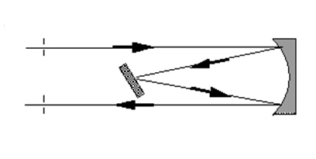

*图 6-2. Ebert-Fastie 架构.*

单个凹面镜替代了在Czerny-Turner架构中的两个凹面镜。

**6.2.3. Monk-Gillieson 单色器**

在此支架中（见图6-3），平面光栅由会聚光（r <0）照射。 通常，从入射狭缝（或光纤）发出的光通过来自凹面镜的离轴反射而会聚 （其引入像差，因此入射在光栅上的光不是由完美球面的会聚波前构成）。 光栅产生衍射光并在出射狭缝处聚焦; 通过旋转光栅来扫描光谱，以使不同的波长在出口狭缝处或附近聚焦。 通常，反射角（由主镜产生）、入射角和衍射角很小（从适当的表面法线测量），这使得像差（尤其是离轴散光）保持最小。

**光栅**

**反射镜**

**出口狭缝**

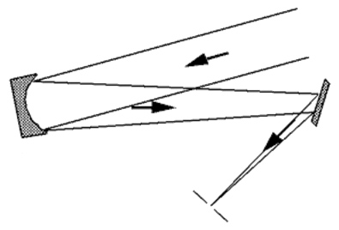

*图 6-3. Monk-Gillieson 构架.* 在会聚光中使用的平面光栅。

由于入射光不准直，光栅将波长相关的像差引入衍射波前（参见第7章）。 因此，当光栅旋转时，光谱不能在固定的出射狭缝处保持聚焦（除非这种旋转是围绕从光栅的中心凹槽移位的轴线，如Schroeder5所指出的）。 对于低分辨率的应用，Monk-Gillieson安装座具有一定的普及性，因为它代表了最简单和最便宜的光谱测量系统。

**6.2.4. Littrow 构架**

在Littrow或自动准直配置中使用的光栅，沿着入射光方向产生波长为λ的衍射光（图6-4）。 在Littrow单色器中，通过旋转光栅扫描光谱; 这重新定位光栅使其正常，因此入射角α和衍射β改变（对于所有λ都有α=β）。 由于衍射光线回射入射光线的原因，相同的辅助光学器件都可在准直器和相机使用。

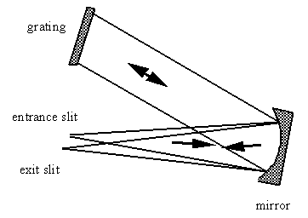

**反射镜**

**出口狭缝**

**入口狭缝**

**光栅**

*图6-4. Littrow 单色器结构.*

入口和出口狭缝分别在分散平面的稍上方和下方; 为了清楚起见，它们被分开示出。

通常入口狭缝和出口狭缝（或图像平面）将沿平行于凹槽的方向略微偏移，使得它们不重合; 当然，这通常会造成平面外像差。 因此，标准的Littrow单色器在激光调谐应用中非常流行（参见第12章）。

**6.2.5.双重和三重单色器**

串联使用的两个单色器安装形成双单色器。 第一单色器的出口狭缝通常用作第二单色器的入口狭缝（参见图6-5）。 在双单色器中的杂散光比在单个单色器中低得多：它是每个系统的杂散光强度与父线强度的比率的乘积。 此外，整个系统的倒线色散率是每个单色仪的倒线色散率的和。

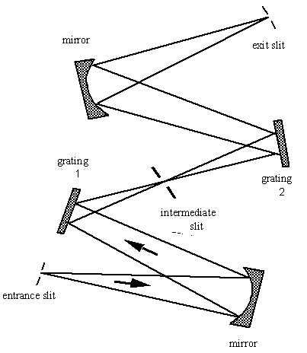

**反射镜**

**中间狭缝**

**光栅**

**光栅**

**反射镜**

**入口狭缝**

**出口狭缝**

*图 6-5. 三重单色仪构架*

三单色器构架由三个串联的单色器组成。 这种架构仅在减少杂散光的要求非常严格时使用（例如，拉曼光谱）。